ココロみがき養成講座週１回の朝起きでリフレッシュする60分間！
いわき市倫理法人会



無料 どなたでも参加できます

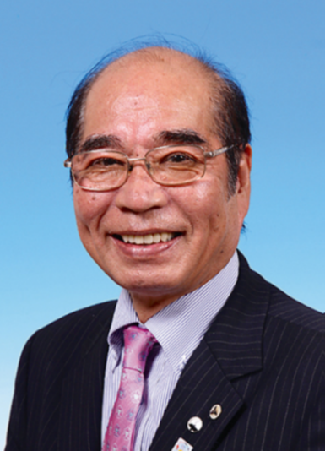
倫理経営基礎講座
第２講「倫理運動の原点」
日 時 令和5年10月18日（水）18：30～
会 場 常磐共同ガス(株)
いわき市常磐湯本町日渡74-7 ＴＥⅬ 0246-43-3148

第364回モーニングセミナー
◇テーマ「家庭の安定が事業を支える」
≪第9条 破約失福≫
日 時 令和5年10月19日（木）6：00～
会 場 常磐共同ガス(株)
いわき市常磐湯本町日渡74-7 ＴＥⅬ 0246-43-3148

講 師
（一社）倫理研究所 法人局
参事 法人アドバイザー
中嶋 章浩 氏
倫理法人会 略歴
1992年2月、茨城県水戸市倫理法人会入会。茨城県水戸市倫理法人会会長、相談役、水戸地区長、県央地区長、茨城県倫理法人会会長、相談役を歴任。
1999年、法人レクチャラー、2005年、倫理経営インストラクター、2013年より参事、法人アドバイザーに就任。

プロフィール
1943.10 茨城県久慈郡(現・常陸太田市)に生まれる 1962. 3 県立太田第一高等学校卒業
1966. 1 美容師免許取得 1982. 3 美容室「サロントモ」開業
1984. 2 (有)サロントモ花 設立 代表取締役就任 1999. 5 茨城県美容業同業組合 理事
2003. 5 茨城県美容業同業組合 常務理事 2012. 5茨城県美容業同業組合 理事(∼2016.4)

≪今後の予定≫ 10/26 ＤＶＤセミナー 第3条「運命自招」‐運命は自らまねき、境遇は自ら造る‐
11/ 2 いわき市倫理法人会 「」


主 催 いわき市倫理法人会
TEL0246-92-0708 FAX0246-92-0720

